**به نام خدا**

**نام آزمایش: تشخیص شی با استفاده از سنسور مادون قرمز (IR) و آردوینو**

**نام استاد :** استاد عباسی

**اعضای گروه :** مبینا فاخته و تارا قاسمی

**هدف آزمایش:**

تشخیص حضور یا عدم حضور شی در مقابل سنسور مادون قرمز و نمایش نتیجه روی سریال مانیتور، همراه با روشن یا خاموش شدن LED به‌عنوان نشانگر.

**ابزار آزمایش:**

1. برد آردوینو
2. سنسور مادون قرمز ((IR
3. یک عدد LED
4. مقاومت 220
5. سیم‌های جامپر
6. منبع تغذیه 5 ولت

**شرح آزمایش:**

در این آزمایش، از یک سنسور مادون قرمز برای تشخیص حضور شی استفاده می‌شود. سنسور IR شامل یک فرستنده و گیرنده مادون قرمز است. زمانی که شی در مقابل سنسور قرار گیرد، نور مادون قرمز منعکس شده و توسط گیرنده تشخیص داده می‌شود.

* در صورت تشخیص شی، مقدار خروجی سنسور به 0 تغییر می‌کند و LED روشن می‌شود.
* در صورت عدم تشخیص شی، مقدار خروجی سنسور به 1 تغییر می‌کند و LED خاموش می‌ماند.  
  نتیجه تشخیص توسط سریال مانیتور نیز نمایش داده می‌شود.

**کد برنامه:**

int led = 4;

void setup() {

  // put your setup code here, to run once:

  pinMode(A0 , INPUT);

  pinMode(led , OUTPUT);

  Serial.begin(9600);

}

void loop() {

  // put your main code here, to run repeatedly:

  int ir;

  ir = digitalRead(A0);

  if(ir == 0){

    Serial.print("object detected : ");

    Serial.println(ir);

    digitalWrite(led , HIGH);

  }

  else {

    Serial.print("not detected : ");

    Serial.println(ir);

    digitalWrite(led , LOW);

  }

  delay(30);

}

**توضیح کد:**

1. **خط اول :** متغیر ledبرای تعیین پین متصل به LED تعریف شده است.
2. **تابع setup:**
   * پین A0 به‌عنوان ورودی سنسور IR تنظیم شده است.
   * پین شماره 4 به‌عنوان خروجی LED تنظیم شده است.
   * ارتباط سریال با نرخ 9600 برای نمایش داده‌ها روی سریال مانیتور فعال شده است.
3. **تابع loop:**
   * مقدار سنسور IR با استفاده از digitalRead خوانده شده و در متغیر ir ذخیره می‌شود.
   * اگر مقدار ir برابر با 0 باشد (یعنی شی تشخیص داده شده است) :
     + پیام "Object detected" همراه با مقدار 0 روی سریال مانیتور چاپ می‌شود.
     + LED روشن می‌شود.
   * اگر مقدار ir برابر با 1 باشد (یعنی شی تشخیص داده نشده است):
     + پیام "Not detected" همراه با مقدار 1 روی سریال مانیتور چاپ می‌شود.
     + LED خاموش می‌شود.
   * تأخیر 30 میلی‌ثانیه برای کاهش نویز یا نوسانات ورودی تنظیم شده است.

**شماتیک مدار :**

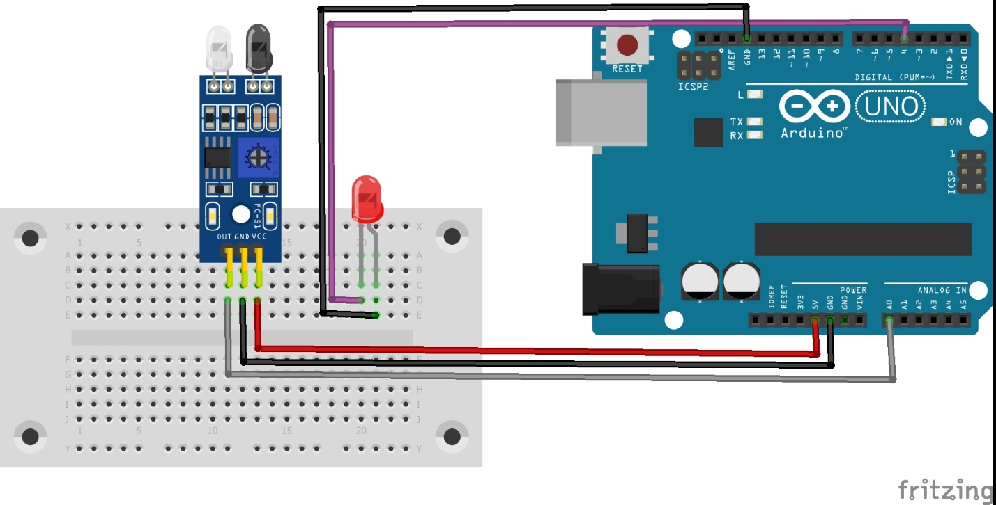

**توضیح شماتیک :**

همانطور که میبینید ما در این شکل یک برد آردوینو و یک LED و همینطور یک سنسور IR داریم.

که این سنسور IR دارای سه پایه است.

نوع اتصالات به این صورت است:

Vcc : 5V

زمین : زمین (GND)

OUT : A0

و یک LED هم داریم که پایه های آن یکی به زمین و دیگری به پین 4 در برد آردوینو متصل است.

**نتیجه‌گیری:**

در این آزمایش توانستیم با استفاده از سنسور مادون قرمز، حضور یا عدم حضور شی را تشخیص دهیم.

نتایج به صورت لحظه‌ای روی سریال مانیتور نمایش داده شد و روشن یا خاموش شدن LED به‌عنوان نشانگر استفاده شده.